河北工业大学2017届本科毕业设计（论文）前期报告

毕业设计（论文）题目： 烧结烟灰废水提取氯化钾项目蒸发工艺及设备设计
专业（方向）： 过程装备与控制工程
学生信息： 131149 谷孝田 过程131
指导教师信息： 98033 刘燕 副教授
报告提交日期：2017年3月13日

1.课题背景
钢铁等冶金企业行业之中烧结烟尘的排放不仅有害于环境，而且因其中钾、钠含量高，易导致炉壁腐蚀。烧结的灰渣中含有大量很有价值的氯化钾和其他有价元素，且由于除尘灰中含有8%～40%的水溶性卤化物，若随水渗入土地中容易损害土地环境。故工业上常将这些烟尘溶于水形成溶液生产氯化钾等有价值的盐，这样不仅补充了我国钾资源的短缺，而且还实现了烧结烟尘的无害化处理和零排放。本次课题设计为钢铁企业烧结工序产生的以电除尘灰为原料提取氯化钾工艺方案中的蒸发浓缩结晶工序部分。
2.废水处理方法的选择
由于这种溶液废水属于可溶性难降解一类，故常用的物理法包括过滤法、重力沉淀法和气浮法虽然工艺简单，管理方便，但并不适用。查阅相关文献可知，对于此类易溶性废水的处理工艺采用的主要物理化学方法有：离子交换法、萃取法、膜分离法、吸附法和蒸发法等。
- 离子交换法
借助于离子交换剂上离子和水中离子进行交换反应而除去废水中的有害离子态的物质，主要用于回收贵重金属离子,水的软化，也可用于处理有机废水和放射性废水^{[1]}。离子交换法因其操作简单、工艺成熟、流程短，在废水处理上得到了广泛的应用；但其也有不足之处，如一次投资高，操作要求严，管理必须跟得上，有的还存在再生废水问题、树脂中毒和老化问题等^{[2]}。而且我们的目的是将废水中的氯化钾等有价值的元素回收出来，不宜破坏其结构，故离子交换法不适用。
- 萃取法
采用与水互不相容但能很好的将污染物溶解的萃取剂, 使之与废水充分接触混合 ,利用污染物在水和萃取剂中的溶解度或分配比的不同，来达到分离、提取污染物和净化废水的目的^{[3]}。但由于废水中含有两种溶质，萃取剂的选择较为困难，且仅将溶质提取到萃取剂里仍需进一步分离，操作过于复杂，故不适用于本项目中的生产。
- 膜分离法
反渗透是利用了半渗透膜的性质进行分子过滤来处理废水，可以实现料液中不同组分的分离、纯化以及浓缩，所以又称为膜分离技术。半透膜可以使水通过，但不能使水中悬浮物及溶质通过，利用它可以除去水中的溶解固体、大部分溶解性有机物和胶状物质。因这种方法分离效率高，设备简单，操作方便，近年来开始得到人们的重视，其应用范围也在不断扩大。但这种方法只适用于某一类物质的分离，具有较强的选择性，且成本较高，容易造成二次污染^{[3][4]}，所以本次设计不予选用。
（4）吸附法
利用多孔性固体物质作为吸附剂, 以吸附剂的表面吸附废水中的有机污染物，吸附法常用的吸附材料有活性炭以及纳米材料等。活性炭是一种常用的水处理吸附材料。但是由于活性炭再生性能较差，且我国活性炭供应比较紧张，再生设备少水，处理费用高，因而难以广泛使用^{[5]}。至于纳米吸附，纳米材料一般具有比较独特的结构且吸附效果也比较好，在去除水环境污染物方面潜力也很大。但大量生产纳米材料用于工业中也是一种挑战，而且纳米粒子对环境与健康还有潜在的风险^{[6]}。
- 蒸发法
蒸发是为了使溶液中的溶剂汽化，得以令溶剂与溶质分离，是一种化工分离过程。所以蒸发结晶技术可以应用于此类废水的深度处理中，并且能够真正的实现终端废水零排放，回收有用的化工原料，在最大程度上保护了环境，减少企业的生产用水量，节省了大量的费用^{[7]}。虽然蒸发设备投资、运行费用较高，以及对蒸汽或电能源的需求比较大，但是相比于上述其他方法却最适合于本次工艺设计。
综上，几种废水处理方法的比较如下表：
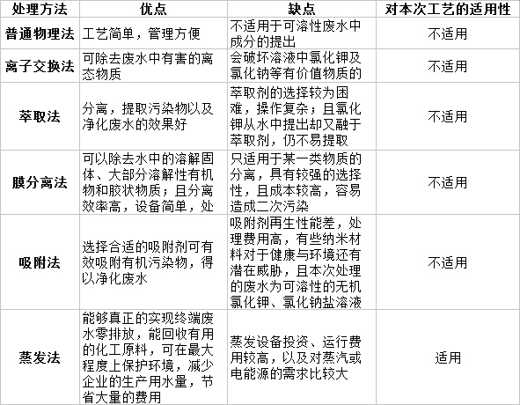
由表中比较结果可知蒸发法虽有能耗较大的缺点，但与其他几种方法比较来看最适用于本项目。
3.蒸发操作方法的选用：
（1）单效蒸发
单效蒸发是最基本的蒸发流程，在蒸发器中将原料液加热使之汽化，产生的二次蒸汽引出蒸发器后排空或冷凝，不利用其冷凝热。
蒸发可在减压、常压、加压的条件下进行，其中以单效真空蒸发最为常用。真空蒸发具有所需传热面积小；适合处理热敏性物料；可以采用低压蒸汽或者乏汽作为加热介质；操作温度可适当调低，使得对材料的腐蚀以及热损失都较小等诸多优点。但也具有使得溶液沸腾温度较低，粘度变大，且需要减压装置，较为耗能的缺点。
（2）多效蒸发
将多个蒸发器连接在一起的系统，在压力最高的第一效加入新鲜生蒸汽，产生的二次蒸汽通入后一效作为加热蒸汽，即后一效的加热室作为了前一效所产生二次蒸汽的冷凝室（其中后一效的操作压力和溶液沸点都比前一效低），只有最后一效的二次蒸汽才会用介质冷凝。因蒸发需要大量的水分，为减少用于加热的蒸汽的消耗量以及减少冷却水的消耗量，可采用多效蒸发。各效蒸汽消耗量对比如下：
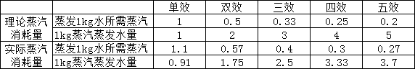
由表格可知，效数越多，节约的蒸气越多，但并不是效数越多越好，多效蒸发的效数是要受到经济和技术限制的。由多效与单效对比可知，蒸发的总量相同时，所需蒸汽量减少，操作费用降低，但效数越多，设备费也就用越高，而且随着效数的增加，所节约的生蒸气量越来越少，所以不能无限制地增加效数，最合适的效数应是设备费用和操作费用总和最小的情况^{[8]}。
（3）机械蒸汽再压缩技术（MVR技术）
MVR技术是继多效蒸发技术、蒸汽喷射压缩技术之后的第三代节能蒸发技术,目前对于废水的处理问题上MVR技术已经取得了显著效^{[9]}。
蒸发所产生的二次蒸汽虽然与加热用的生蒸汽量差不多，但其压力，温度都低于生蒸汽。MVR技术将蒸发器内产生的二次蒸汽用压缩机进行压缩，使得其温度、压力、热焓值上升，来代替新鲜蒸汽作为蒸发系统的热源^{[10]}，实现了二次蒸汽潜热的循环利用，减少了对外界能源的需求，避免了将二次蒸汽冷凝排出而造成的能源浪费，同时还省去了冷凝系统简化了设备流程，使操作大为简化。其大致原理图如下：
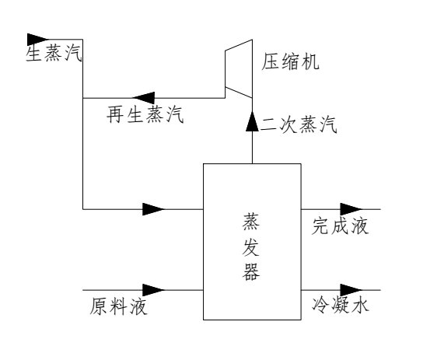
（4）多效蒸发与MVR蒸发技术的比较
因本次课题所需要处理的废水中含有氯化钾以及氯化钠两种溶剂，因此至少要选择二效蒸发。传统多效蒸发与MVR技术的能耗对比如下：
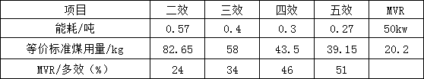
其中计算按照：1kw·h电的等价热量=燃烧0.404kg标准煤所产生的热量
1kg饱和蒸汽的热量=燃烧0.145kg标准煤所产生的热量
从表格中的数据我们可以清晰看出MVR技术在能耗上比传统蒸发工艺节约得多。其中与双效蒸发比较平均节能76%，与三效蒸发比较平均节能66%，与四效蒸发比较平均节能54%，与五效蒸发比较平均节能49%^{[10]}。故本此课题设计选用二效蒸发并应用MVR蒸发技术。
4.蒸发器的类型及选用：
蒸发设备的种类多种多样，蒸发操作中根据料液流体之间接触方式不同，将蒸发器分为了直接加热式蒸发器和间接加热式蒸发器。其中间接加热式蒸发器应用最多，主要由加热室和分离室组成。按加热室的结构和操作时的液体流动情况，可将常用的间接加热式蒸发器分为循环型（非膜式）和单程型（膜式）两大类^{[11]}，这两类又可分为很多结构形式不同的蒸发器。
（1）循环型（非膜式）蒸发器
①中央循环管蒸发器（标准式）
这种蒸发器的加热室由竖直的细管束组成，管束中央有一根直径很大的管子。细管比粗管受热效果好，溶液汽化得多，故细管中的气液混合物密度小于粗管中的，这种密度差使得溶液形成沿粗管下降，细管上升的自然循环。与老式蒸发器相比，标准蒸发器虽然总传热面积变小了，但可以促进料液的自然循环，增大传热系数，使蒸发过程得到强化。同时因其结构紧凑、制造方便、操作可靠，故应用十分广泛。但由于结构限制，循环速度较低；且由于溶液的不断循环，会导致溶液的黏度较大，沸点较高；此外其加热室不易清洗。故标准蒸发器适用于处理结垢不严重，腐蚀性较小的溶液^{[11]}。
②悬筐式蒸发器
悬筐式蒸发器是由标准蒸发器改进而来，蒸汽由中央蒸汽管进入到加热室中，加热室悬挂在蒸发器壳体下部。外壳与管束间有环隙通道，操作时溶液形成沿环隙通道下降，沿加热管上升的循环运动。较标准式蒸发器而言，增大了环隙截面积，提升了溶液循环速率，改善了加热管内结垢的情况，并提高了传热速率，适用于有晶体析出的溶液。但其设备耗材量大、占地面积大、加热管内的溶液滞留量大^{[11]}。
③外热式蒸发器
其加热室安装在蒸发器外，这样就降低了蒸发器的总高度，方便进行清理和更换。且其加热管束较长，长径比为50-100，加快了溶液循环速率。故使循环管内没有受蒸汽加热的溶液密度大于加热管内的，以使得溶液形成沿循环管下降，沿加热管上升的循环。
④强制循环蒸发器
相比于以上三种自然循环式蒸发器，这种蒸发器内的溶液是利用外加动力使之按一定方向流动进行循环的，速度可以由循环泵来决定。流动速度较快，传热效果也比较好。适用于处理黏度大、易结垢或易结晶的溶液。但其动力消耗大，使其加热面积受到了限制^{[12]}。
（2）单程型（膜式）蒸发器
这类蒸发器内溶液只通过加热室一次即可得到需要的组成，停留时间短，且溶液沿加热管壁呈传热效果最佳的膜状流动。
①升膜蒸发器
升膜蒸发器的加热室由单根或多根垂直管组成，原料液预热达到或结晶沸点后，由加热室底部引入管内，被高速上升的二次蒸汽带动，沿壁面边呈膜状流动，边进行蒸发，在加热室顶部达到所需的组成，完成液由分离器底部排出。这种蒸发器效率较高，蒸发强度大，传热系数高，接触时间短等优点。特别对于处理热敏性、发泡、发粘物质蒸发效果更为显著^{[13]}。但使用这种蒸发器时，进入其中的料液温度必须大于或等于蒸发温度，否则料液在蒸发器底部一定会有一部分受热面用来加热料液，令其达到沸点后才能蒸发，而且低温物料进入蒸发器后不能立刻形成膜，从而降低了蒸发效率^{[14]}。
②降膜蒸发器
其加热室结构与升膜蒸发器类似，料液由循环泵送至蒸发室的顶部，经布膜器分布后在重力与真空的作用下形成膜状自上而下的流动。蒸发后的气液混合物快速向下流动进入气液分离室，蒸汽再经雾沫分离器出口排出，所得溶液若达标则直接排出收集，不达标的话溶液继续循环蒸发，直到达到溶液浓缩的目标，最终完成液排出^{[15]}。
③刮板式蒸发器
这种蒸发器利用外加动力形成膜，加热管是一根竖直的空心圆管，管外有一夹套，里边通入加热蒸汽。圆管内装有用于旋转搅拌的叶片。原料液由切线方向流入管内，由于受到重力，离心力，及叶片的刮带力，在管壁上形成了旋转下降的薄膜，且不断被蒸发，完成液从底部排出。
（3）直接加热蒸发器
这种蒸发器机构简单，无需固定的传热面，热利用率高，适用于易结垢、易结晶或有腐蚀性溶液的蒸发，但不适用于处理能被燃烧气污染及热敏性物料的蒸发^{[11]}。目前在废酸处理中应用较多。
（4）根据物料特性选择蒸发器
各类型蒸发器性能比较表如下：
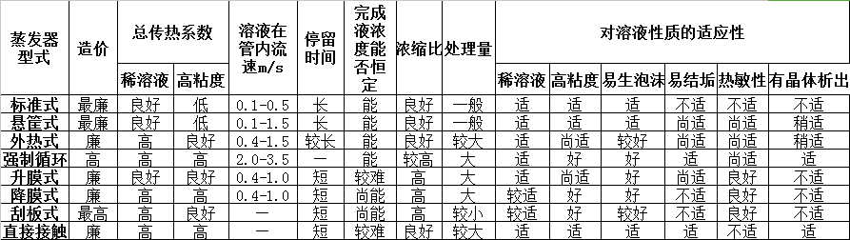
由上文中的介绍、上表中的对比以及物料特性可知：最适宜本次工艺的为强制循环式蒸发器以及外热式蒸发器，虽然外热式蒸发器除造价低于强制循环式，其他方面均不如强制循环式好，但对于本次物料的特性来讲外热式的已经足够达到所需效果，而且强制循环式蒸发器制作复杂，造价很高，所以选用外热式蒸发器，但仍需料液循环泵来增大物料的循环速率来提高传热效果。故采用外热式强制循环蒸发器^{[16]}。
5.工艺流程的初步设计
（1）设计条件分析
因要处理的废水可看成含有氯化钾，氯化钠两种溶质的溶液，且氯化钾的溶解度受温度影响较大，氯化钠溶解度受温度影响较小，所以可以采用二效顺流蒸发，第一效用于结晶氯化钾，第二效用于结晶氯化钠，这样不仅能分别将氯化钾与氯化钠分开，同时还节约了能源。因蒸发所需能量较大，为了更加节约能源，可以采用MVR技术，并同时应用减压蒸发。MVR技术与减压蒸发的节能优点已经在上文中提到。
（2）设计方案
方案1：
原料液经预热器通入一效蒸发器中，此时因氯化钾溶解度受温度影响较大，故蒸出晶浆后通入结晶器中可将氯化钾结晶而出，再经离心机分离出湿的氯化钾产品去干燥包装为最终产品。由结晶器中分离出的剩余母液通入二效蒸发器中，此时溶液中只剩余氯化钠一种溶质，经稠厚器增稠后送入离心机分离出氯化钠产品，分离出的剩余液体与稠厚器分离出的液体混合后通入循环母液管路中，再混入一效结晶分离后的料液与最初废水料液中进行料液循环。蒸汽部分：先用生蒸汽通入一效蒸发器，由一效蒸发器顶部排出的二次蒸汽通入二效蒸发器中，二效蒸发器顶部排出的二次蒸汽经压缩机压缩后与最初生蒸汽混合作为两个蒸发器的热源，以次循环往复。且因要用减压蒸发工艺，故用真空泵令蒸发器的加热室中压力降低。大致流程如下图：
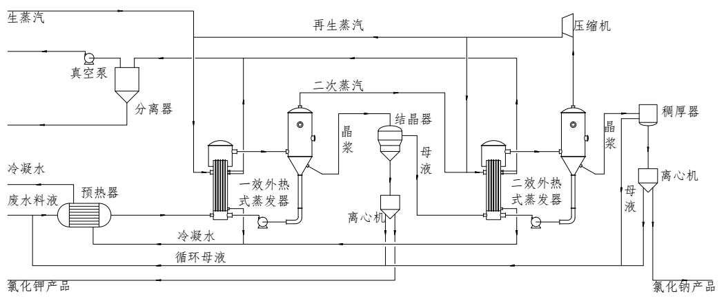
方案2：
原料液经预热器通入一效蒸发器中，此时因氯化钾溶解度受温度影响较大，故蒸出晶浆后通入结晶器中可将氯化钾结晶而出，再经离心机分离出湿的氯化钾产品去干燥包装为最终产品。由结晶器中分离出的剩余母液通入二效蒸发器中，此时溶液中只剩余氯化钠一种溶质，经稠厚器增稠后送入离心机分离出氯化钠产品，分离出的剩余液体与稠厚器分离出的液体混合后通入循环母液管路中，再混入一效结晶分离后的料液与最初废水料液中进行料液循环。蒸汽部分：先用生蒸汽通入一效蒸发器，然后从其顶部排出的二次蒸汽经压缩机压缩后与最初生蒸汽混合作为两个蒸发器的热源，由二效蒸发器排出的二次蒸汽通入原料预热器中作为热源，以次循环往复。两个蒸发器加热室中由蒸汽冷凝出来的水与预热器中排出的冷凝水都送回到蒸汽锅炉中。同样使用真空泵使两个蒸发器达到减压蒸发条件。大致流程如下图：
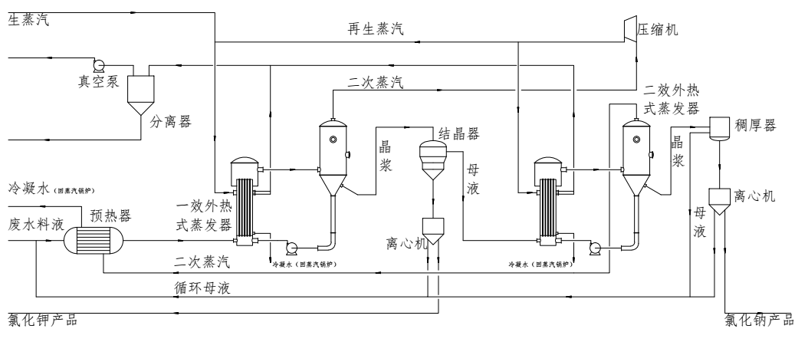
方案3：
原料液经预热器通入一效蒸发器中，此时因氯化钾溶解度受温度影响较大，故蒸出晶浆后通入结晶器中可将氯化钾结晶而出，再经离心机分离出湿的氯化钾产品去干燥包装为最终产品。由结晶器中分离出的剩余母液通入二效蒸发器中，此时溶液中只剩余氯化钠一种溶质，经稠厚器增稠后送入离心机分离出氯化钠产品，分离出的剩余液体与稠厚器分离出的液体混合后通入循环母液管路中，再混入一效结晶分离后的料液与最初废水料液中进行料液循环。蒸汽部分：先用生蒸汽一效蒸发器，由一效蒸发器顶部排出的二次蒸汽通入二效蒸发器中，二效蒸发器顶部排出的二次蒸汽通入缓冲罐中初步冷却，然后与两个蒸发器中排出的冷凝水混合作为预热器的热源给原料液加热，以次循环往复。同样使用真空泵使两个蒸发器达到减压蒸发条件。大致流程如下图：
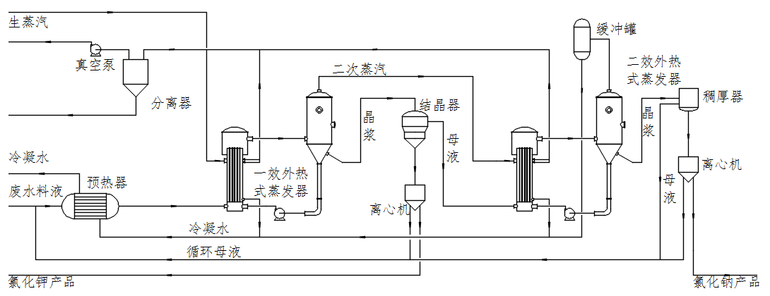

6.参考文献
[1]吕后鲁,刘德启. 工业废水处理技术综述[J]. 石油化工环境保护,2006,(04):15-19+67.
[2]陈秀芳.离子交换法在废水处理中的应用[J].科技情报开发与经济,2004,(07):148-149+155.
[3]丁春生,李达钱. 化工废水处理技术与发展[J]. 浙江工业大学学报,2005,(06):47-51.
[4]徐宏亮. 膜技术在工业废水处理中的应用[J]. 四川水泥,2015,(10):155.
[5]张跃东. 活性炭吸附法在工业废水处理中的应用[J]. 河北化工,2011,(06):74-76.
[6]柏杉山,鲍艳卫,孙秀君,郭翔. 纳米吸附性材料去除水环境中污染物的研究进展[J]. 工业水处理,2016,(12):1-5+21.
[7]王丹,蒋道利. 蒸发结晶技术在高含盐废水零排放领域的应用[J]. 中国井矿盐,2014,(04):7-10.
[8]盖轲. 单效蒸发与多效蒸发的比较[J]. 固原师专学报,2000,(03):23-25.
[9]顾承真,闵兆升,洪厚胜.机械蒸汽再压缩蒸发系统的性能分析[J].化工进展,2014,(01):30-35.
[10]刘德亮. 机械蒸汽再压缩蒸发结晶系统性能研究[D].浙江工业大学,2013.
[11]夏清，陈常贵.化工原理（上册）.天津大学出版社，2007.1.
[12]李春利，王洪海等.化工原理（上册）.浙江大学出版社，2013.8.
[13]张志娥.升膜蒸发器的设计与应用[J].石油炼制与化工,1989,(10):1-6.
[14]刘殿宇.升膜式蒸发器与降膜式蒸发器的比较[J].医药工程设计,2013,(06):1-2.
[15]黄江生,朱静,刘飞,李天祥. 降膜蒸发器的应用特点及工艺研究概述[J]. 广东化工，2014，(23)：84-85。
[16]刘志铭. 外加热式强制循环结晶蒸发器[J]. 轻金属,1984,(06):13-16.

